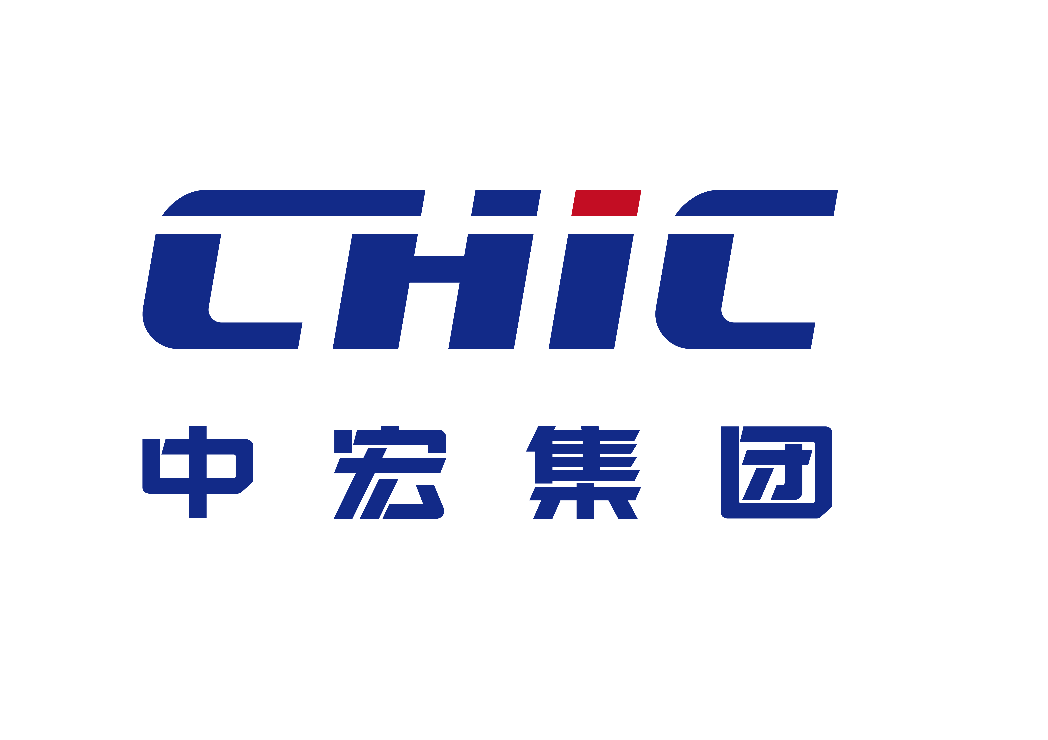
中宏检验认证集团有限公司

合同编号：

认证合同

甲 方（委托方）:

乙 方(认证方) : 中宏检验认证集团有限公司
证

 | 认证 类 别
□ 初次认证 Initial Audit  □再认证第 次 Recertification | □ 服务认证  £ 产品认证  □ 其他

第一条 中宏检验认证集团有限公司（乙方）经过对甲方提出的正式书面申请的评审，同意为甲方提供认证服务。依据《中华人民共和国民法典》第三编和其他相关法律、法规的规定，双方经协商一致，签订本合同。

- 认证领域及认证依据标准
认证领域
依据标准

- 产品名称及单元
产品名称
单元1
单元2
...

- 认证产品生产场所
产品名称 | 生产场所

（认证范围和活动场所的描述以乙方最终认证决定为准）
第五条 现场检查日期以双方商定后的审查计划中的时间为准。
第六条 甲方取得认证注册资格后，在证书有效期内必须接受乙方的监督检查以保持证书的有效性。甲方获证之日起每12个月内接受一次监督审查，如甲方未按规定接受监督检查，乙方将按照行业相关规定暂停直至撤销甲方认证注册资格，并按规定上报相关认可机构及向社会公告。甲方所认证的服务系统发生重大变化或发生了与此服务系统相关的、影响重大的事故时，甲方应接受乙方的非例行监督审查。甲方有权增加监督检查频次，以保证监督检查的有效性。
第七条 监督时甲乙双方可采取监督审查沟通确认函方式确认监督审查事宜，再认证时甲乙双方可采取再认证沟通确认函方式确认本合同继续有效履行。监督/再认证沟通确认函的目的在于确认与当次审查有关的各类信息，视为本合同的补充内容，补充内容与本合同不一致的地方，以补充合同为准。
第八条 费用及支付方式
1.初次认证费用：
⑴ 申请费 ￥ 元
⑵ 审定与注册费（含证书费、公告费） ￥ 元
⑶ 审核费 ￥ 元
上述费用合计：￥ 元 （大写 ）此费用在现场审核前付清。
2.每年监督费用：监督费￥ 元/年，大写：
3.如需特殊审查，甲乙双方商定签订补充协议确定费用。
4.如果在现场检查时发现甲方员工人数与申请书所填写的人数不符或认证范围发生重大变更时，乙方将根据甲方实际情况，重新核定检查人日数。由此导致的人日数增加，乙方将以3000元/人日标准增收 费用。
5.初审/再认证费用支付方式为审查前一次性支付；监督审查费应于每次监督审查前一次性支付。
6.审查人员的食宿交通费按实际支出由甲方承担。
7.由于甲方原因造成审查人日或费用的增加，其增加部分应由甲方承担。
8.由于乙方原因造成审查人日或费用的增加，其增加部分应由乙方承担。
9.甲方申请加印证书副本，每套收费￥100元。
10.支付方式：
合同签订后，三个工作日内支付初审费用的50%，进入现场审核前，初审费用全部付清。
第九条 双方义务
甲乙双方遵守国务院《中华人民共和国认证认可条例》和国家有关认证认可行政规章制度的规定。
第十条 甲方权利和义务
1. 甲方应遵守乙方的认证要求，向乙方提供真实完整有效信息，甲方提交的申请材料及乙方评定结果是本合同的补充条款。当甲方与认证系统相关的信息发生重大变化时，应及时向乙方通报，由乙方按规定决定是否重新进行检查或变更注册资格。
2.甲方按规定的认证时间接受乙方的认证检查，并按时支付认证费用。
3.接受认可机构及乙方实施的见证评审、确认审查、非例行的临时调查（稽查审查），对拒不接受稽查的获证组织，乙方有权暂停或撤消其认证注册资格。
4.通过认证后，享有按规定正确使用其认证证书、认证标志以及正确对外广告宣传其获得认证注册资格的权利，认证证书、认证标志的使用见乙方《公开文件》所述。因故被暂停/撤销认证注册资格时，应停止使用认证证书、认证标志及有关认证宣传。
5.甲方可对乙方违纪行为向乙方或上级主管机构进行检举、举报或申诉/投诉。
6.甲方承诺获得认证后持续产品质量水平。
7.甲方承诺遵守认证认可相关法律法规，协助国家、认证监管部门的监督检查，对有关事项的询问和调查如实提供相关材料和信息。
8.获得认证后发生以下情况时，甲方承诺及时向认证机构通报：
包括：
a、法律地位、生产经营状况、组织状态或所有权变更；
b、取得的行政许可资质、强制性认证或其他资质证书变更；
c、法定代表人、最高管理者变更；
d、工作场所变更；
e、产品认证覆盖人数及系统和重要过程的重大变更等；
f、发生重大事故；
g、顾客/相关方重大投诉；
h、产品被执法监管部门认定不符合法定要求；
i、出现其他影响产品质量的重要情况。
第十一条 乙方权利和义务
1. 应按认证要求组建检查组，并将认证计划提前通知甲方。
2.应向甲方提交认证报告，并在得出现场检查结论并经技术评定后，及时办理是否批准甲方获得或保持认证注册资格的手续，通过认证的及时向甲方提交认证证书。
3. 甲方产品如不符合或不能持续符合标准要求和乙方的规定要求时，乙方有权不批准甲方认证注册资格或暂停/撤销甲方认证注册资格并公告，暂停/撤销的规定见乙方《公开文件》所述。
4. 应确保认证活动公正客观。
5. 应及时告知甲方有关标准变化、认证检查过程、认证认可要求的信息，将认证决定的结果予以公开。
6. 应对甲方的专有信息予以保密。
第十二条 合同终止及违约责任
1. 在本合同生效后, 任何一方欲终止履行本合同须至少提前30个工作日与另一方协商，待双方以书面形式就有关终止事宜达成共识并正式认可后，本合同的终止方为有效。
2. 如一方未经另一方书面同意认可单方不履行本合同或者终止履行本合同时，则应向对方支付合同额的30%作为违约赔偿金。
3.甲方要承担因故意或过失提供不真实、不完整的信息、弄虚作假所造成的全部后果，包括少报瞒报企业人数，该后果但不限于按国家及行业有关规定追加审查人日及认证费用、由此造成的甲方的经济及非经济损失、任何第三方对乙方采取相应措施给乙方所造成的所有经济损失、名誉损失。
4.在认证初审/再认证/监督检查中，对经双方确认后应由乙方负责的赔偿，其赔偿费将不得超过甲方本次检查费；乙方将不承担超过该类费用的任何损失的赔偿责任。
5.在履行本合同过程中发生的争议，如双方和解或调解不成，双方约定向乙方所在地（石家庄市新华区）人民法院提起诉讼。
6．本合同一式六份，双方各执三份。双方代表签字并加盖单位公章之日起生效。本合同有效期5年（一个认证周期），未尽事宜由甲、乙双方另行协商，并签定补充合同，补充合同与本合同具有同等法律效力。
第十三条 承诺
1.甲方已收到乙方提供的认证方面的公开文件，了解所有条款，并同意遵守乙方所有认证要求。
2.乙方对甲方的有效资料、技术信息和经营状况保密，严守企业秘密，但下列情况除外:
a）甲方书面许可； b）甲方已公开的资料； c）乙方签署此合同前已得到的信息；
d）法律另有要求时； e）国家主管部门要求时。
甲方：（盖章） |  | 乙方：（盖章） | 中宏检验认证集团有限公司
统一社会信用代码： |  | 统一社会信用代码： | 911301007681249084
注册地址： |  | 注册地址： | 河北省石家庄市新华区友谊北大街399号
开户银行 |  | 开户银行 | 中国工商银行股份有限公司石家庄泰华支行
帐 号 |  | 帐 号 | 0402302409225079190
财务电话: |  | 财务电话: | 0311-87680005
通讯地址 |  | 通讯地址 | 河北省石家庄市新华区友谊北大街399号
联系人： |  | 联系人：
电 话： |  | 电 话： | 0311-87680005
甲方代表签字：  合同签定日期： 年 月 日 |  | 乙方代表签字：  合同签定日期： 年 月 日
注：合同签订人须确保以上增值税发票信息完整、准确。

